连城县朋口教研片2010—2011学年二学期半期考试考
学校 原班级_________________ 姓名 考号_________
┄┄┄┄┄┄┄┄密┄┄┄┄┄┄┄封┄┄┄┄┄┄┄线┄┄┄┄┄┄┄密┄┄┄┄┄┄┄封┄┄┄┄┄┄┄线┄┄┄┄┄┄┄┄
密 封 线 内 请 勿 答 题
数学科测试卷
（考试形式：闭卷 考试时间：100分钟 满分：100分）
命题学校：宣和中学 出卷人：曹先源
（请将选择题、填空题的答案填在答题卷上）
一、选择题（每题3分，共30分）
1、在式子、、、、、中，分式的个数有（ ）
A、2个 B、3个 C、4个 D、5个
2、小马虎在下面的计算中只作对了一道题，他做对的题目是（ ）
A、${\left(\frac{a}{b}\right)}^{2}=\frac{a^{2}}{b}$ B、$a^{3}÷a=a^{2}$ C、$\frac{1}{a}+\frac{1}{b}=\frac{2}{a+b}$ D、$\frac{−x−y}{x−y}=−1$
3、若分式$\frac{x−2}{x^{2}−1}$的值为0，则x的值为（ ）A. 1 B. -1 C. ±1 D.2
4、已知反比例函数y＝的图象位于第一、第三象限，则k的取值范围是（ ）．
A、k＞2 B、 k≥2 C、k≤2 D、 k＜2
5、反比例函数的图象经过点，则该函数图象在( )
A．第一、二象限 B．第三、四象限 C．第一、三象限 D．第二、四象限
6、点P₁（x₁，y₁），P₂（x₂，y₂）是反比例函数$y=\frac{k}{x}$（k＜0） 图象上的两个点，且x₁＜x₂＜0，则y₁与y₂的大小关系是（ ）．
A． 0＜y₂＜y₁ B． 0 ＜y₁ ＜y₂ C．y₁＜y₂＜0 D．y₂＜y₁＜0
7、下列各组数中，以a、b、c为边的三角形不是直角三角形的是（ ）
A、 B、
225
400
8题
C、 D、
8、如图，以直角三角形三边为边长作正方形，其中两
个以直角边为边长的正方形面积分别为225和400，
则正方形$A$的周长是（ ）
A. 175 B.75 C. 625 D.100

9、某服装厂准备加工400套运动装，在加工完160套后，采用了新技术，使得工作效率比原计划提高了20%，结果共用了18天完成任务，问计划每天加工服装多少套？在这个问题中，设计划每天加工x套，则根据题意可得方程为( )
A. $\frac{\text{160}}{x}+\frac{\text{400}}{(1+\text{20}\text{\%})x}=\text{18}$ B. $\frac{\text{160}}{x}+\frac{\text{400}−\text{160}}{(1+\text{20}\text{\%})x}=\text{18}$
C. $\frac{\text{160}}{x}+\frac{\text{400}−\text{160}}{\text{20}\%x}=\text{18}$ D. $\frac{\text{400}}{x}+\frac{\text{400}−\text{160}}{(1+\text{20}\text{\%})x}=\text{18}$
10、函数$y=x+m$与$y=\frac{m}{x}$$(m≠0)$在同一坐标系内的图像可以是（ ）
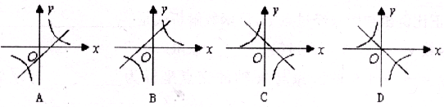
二、填空题（每题2分，共16分）
11、某种感冒病毒的直径是0.000000102米，用科学记数法表示为 _________
12、当x___________时，分式$\frac{x+2}{x−2}$有意义。
13、反比例函数的图象经过点(2, 1), 则=_______
14、已知是反比例函数, 那么的值是
15命题“对顶角相等”的逆命题是_______________
↑
↓
← →
16、如图由于台风的影响，一棵树在离地面处
折断，树顶落在离树干底部处，则这棵树在折
断前（不包括树根）长度是__________m.
17、已知一个直角三角形的其中两边长分别4, 5,则其第三边长为__________；
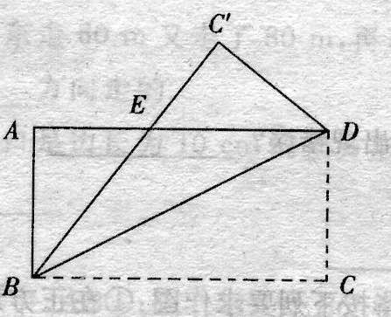
18、 如图，把长方形沿对折，使点落在的位置时，与交于，若，求AE的长为______________。

连城县朋口教研片2010—2011学年二学期半期考试考
学校 原班级_________________ 姓名 ___ 考号_________
┄┄┄┄┄┄┄┄密┄┄┄┄┄┄┄封┄┄┄┄┄┄┄线┄┄┄┄┄┄┄密┄┄┄┄┄┄┄封┄┄┄┄┄┄┄线┄┄┄┄┄┄┄┄
密 封 线 内 请 勿 答 题
数学科测试卷（答题卷）
（考试形式：闭卷 考试时间：100分钟 满分：100分）
命题学校：宣和中学 出卷人：曹先源
题  号 | 一 | 二 | 三 |  |  |  |  |  |  | 总分
题  号 | 一 | 二 | 19 | 20 | 21 | 22 | 23 | 24 | 25 | 总分
得
分

（请将选择题、填空题的答案填在答题卷上）
一、选择题（每题3分，共30分，并请把正确答案填入下面对应的表格中）

题号 | 1 | 2 | 3 | 4 | 5 | 6 | 7 | 8 | 9 | 10 | 得分
答案
二、填空题（每题2分，共16分）

11. ____ 12. 13. 14.

15. __ ____________ 16. _________17. 18.
三、解答题 (共54分)
19、解分式方程．（ 10分）
（1） （2）$\frac{1}{x−2}+\frac{2x}{2−x}=2$

20、化简求值（ 7分）：先化简求值：，其中

21、（6分） 已知：如图，在△ABC中，∠ACB=90⁰，AB=13cm，BC=5cm，CD⊥AB于D.
求AC的长； 求$S_{Δ\text{ABC}}$ 求CD的长.
C
A
B
D

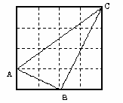
22、（6分）.如图,每个小方格都是边长为1的小正方形, △ABC的位置如图所示,你能判断△ABC是什么三角形吗?请说明理由.

23、（6分）反比例函数$y=\frac{k}{x}$的图象经过点$A(2,3)$.
（1）求这个函数的解析式；
（2）请判断点$B(1,6)$是否在这个反比例函数的图象上，并说明理由

24、（7分）列分式方程解应用题
某人骑自行车比步行每小时快8千米,坐汽车比骑自行车每小时快16千米,此人从A地出发,先步行4千米,然后乘坐汽车10千米就到在B地,他又骑自行车从B 地返回A地,结果往返所用的时间相等,求此人步行的速度.

25、（12分） 如图：一次函数y₁=x+m(m为常数)的图象与反比例函数y₂=$\frac{k}{x}$（k为常数，k≠0）的图象相交于点A（1，3）、B（-3，n）。
┄┄┄┄┄┄┄┄密┄┄┄┄┄┄┄封┄┄┄┄┄┄┄线┄┄┄┄┄┄┄密┄┄┄┄┄┄┄封┄┄┄┄┄┄┄线┄┄┄┄┄┄┄┄
密 封 线 内 请 勿 答 题
（1）、求这两个函数的解析式及另一交点B的坐标；
（2）、求三角形AOB的面积；
（3）、观察图象，写出使函数值y₁ ≥y₂的自变量x的取值范围。
